**2020年太极鲜参节活动**

1. **活动时间：**2020年9月10日--10月31日
2. **活动品种**

|  |  |  |  |  |  |  |  |
| --- | --- | --- | --- | --- | --- | --- | --- |
| **货品ID** | **通用名** | **规格** | **单位** | **产地** | **零售价** | **活动内容分** | **销售提成奖励** |
| 143921 | 新鲜人参 | 特选级---约150g | 支 | 吉林 | 128 | 1、提前预付全款可享7折优惠； 2.会员可享7.5折优惠； 3.员工内购可享5.5折优惠； | 6% |
| 144036 | 新鲜人参 | 精选级---约70g | 支 | 吉林 | 98 |
| 144038 | 新鲜人参 | 优选级---约35-50g | 支 | 吉林 | 68 |
| 154198 | 新鲜人参 | 一级----约25g | 支 | 吉林 | 37.6 |
| 179498 | 新鲜人参 | 180g（家庭欢享装） | 盒 | 康美新开河 | 198 |
| 179499 | 新鲜人参 | 330g（参情礼盒） | 盒 | 康美新开河 | 398 |

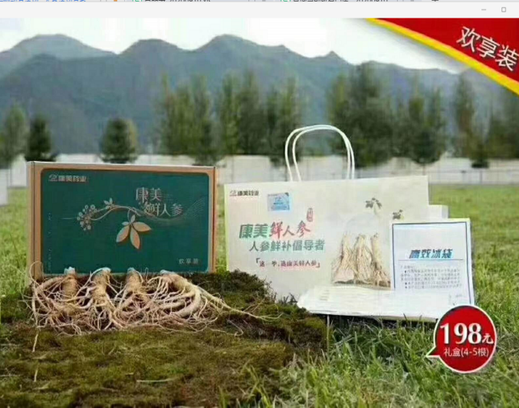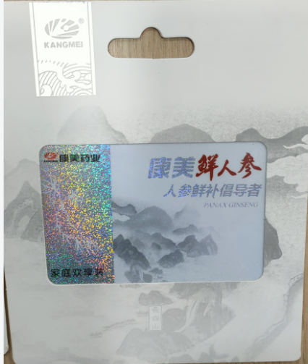

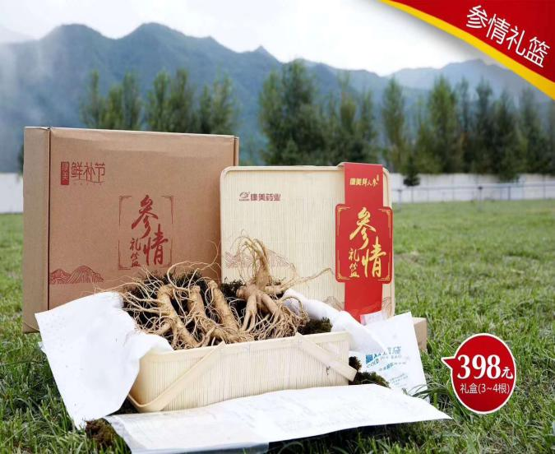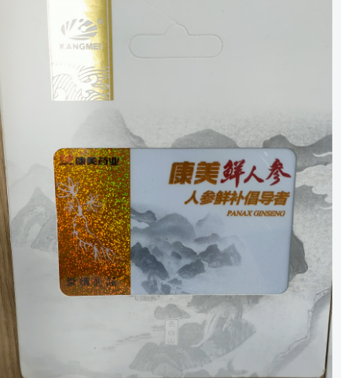

**三、现有库存情况和要货报送流程：**

1. **请门店于2020年9月14日13:30分前将鲜人参需求数量报番茄表单；**
2. 现有库存见下表：

|  |  |  |  |  |  |  |
| --- | --- | --- | --- | --- | --- | --- |
| **门店ID** | **保管帐名称** | **货品ID** | **品名** | **规格** | **单位** | **库存数量** |
| 307 | 太极大药房旗舰店保管帐 | 179499 | 新鲜人参 | 330g（参情礼盒） | 盒 | 2 |
| 337 | 浆洗街药店保管帐 | 179499 | 新鲜人参 | 330g（参情礼盒） | 盒 | 2 |
| 337 | 浆洗街药店保管帐 | 179498 | 新鲜人参 | 180g（家庭欢享装） | 盒 | 5 |
| 341 | 邛崃中心药店保管帐 | 179498 | 新鲜人参 | 180g（家庭欢享装） | 盒 | 1 |
| 351 | 都江堰药店保管帐 | 179498 | 新鲜人参 | 180g（家庭欢享装） | 盒 | 2 |
| 351 | 都江堰药店保管帐 | 179499 | 新鲜人参 | 330g（参情礼盒） | 盒 | 1 |
| 387 | 新乐中街药店保管帐 | 179498 | 新鲜人参 | 180g（家庭欢享装） | 盒 | 1 |
| 572 | 郫县郫筒镇东大街药店保管帐 | 179499 | 新鲜人参 | 330g（参情礼盒） | 盒 | 1 |
| 585 | 成华区羊子山西路药店 | 179498 | 新鲜人参 | 180g（家庭欢享装） | 盒 | 1 |
| 712 | 成华区华泰路药店保管帐 | 179498 | 新鲜人参 | 180g（家庭欢享装） | 盒 | 1 |
| 747 | 郫县郫筒镇一环路东南段药店 | 179498 | 新鲜人参 | 180g（家庭欢享装） | 盒 | 2 |
| 103639 | 成华区金马河路药店保管帐 | 179498 | 新鲜人参 | 180g（家庭欢享装） | 盒 | 1 |

1. **活动主题**

馈赠佳品---送亲人，送朋友，员工福利，

天气已渐入秋冬季，中秋节、国庆节、重阳节等节假日即将来临，为抓住自用养生、送礼佳品等销售机会，请各门店务必做好“鲜人参”的宣传、预定工作！

1. **活动内容**
2. 太极大药房鲜参节，火热预定中、、、
3. **提前预付全款可享7折优惠；会员可享7.5折优惠；员工内购可享5.5折优惠；**
4. 奖励政策：按**实收金额的6%**，进行奖励（不含员工内购和货品ID154198）。
5. **宣传物料：请营运部做公众号、接龙宣传销售；**

**六、若有疑问请来电：王晓燕13881911373**